User story

OIM-11

Gido ten Cate

FONTYS P2T  v1.0

# Versiebeheer

|  |  |  |  |
| --- | --- | --- | --- |
| **Versie** | **Datum** | **Taak** | **Persoon** |
| 0.1 | 07-03-18 | Lay-out | Gido ten Cate |
| 0.5 | 14-03-18 | Lay-out | Gido ten Cate |
| 1.0 | 04-03-18 | Persona en User story | Gido ten Cate |

Inhoudsopgave

Versiebeheer 1

Persona 3

User story 4

Bibliografie 5

# Persona

|  |  |
| --- | --- |
| Foto: |  |
| Naam: | Rick |
| Leeftijd: | 7 |
| Educatie | Basisschool (Groep 5) |
| Doel: | Spelenderwijs door gamificatie kennis eigen maken. |

# User story

Stappen

1. Rick pakt de Edubot op.
2. Rick selecteert het vak wat hij wil leren.
3. Rick leert.
4. Rick heeft het level voltooid en krijgt zijn beloning.
5. Rick verbind zijn EduBot met de pc-applicatie en zijn beloning wordt naar de pc-applicatie gestuurd.
6. Rick speelt de game met zijn verdiende beloningen verkregen van de EduBot.

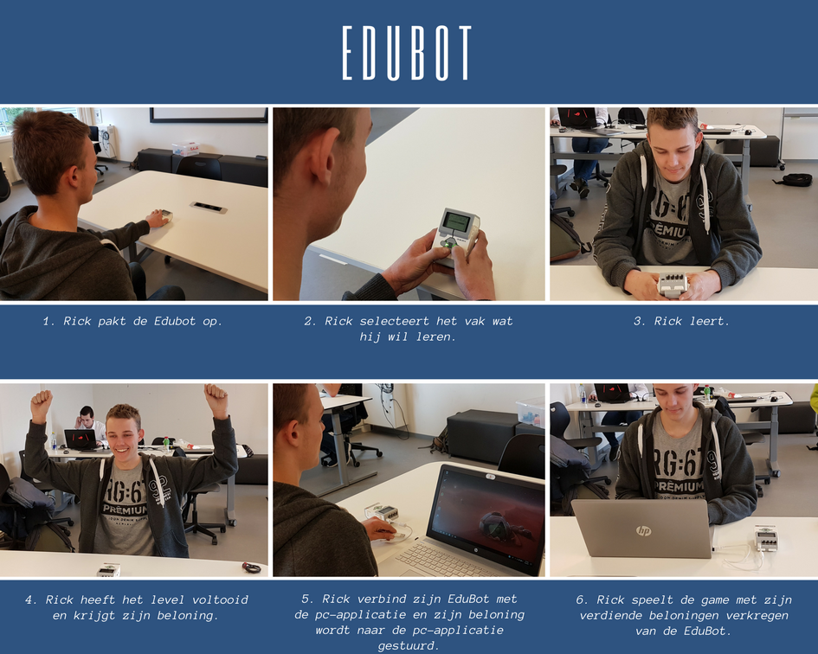

# Bibliografie

**Het huidige document heeft geen bronnen.**